Tepelné motory
- Parní motory
Pracovní látka je vodní pára
- Parní stroj – James Watt (19. 1. 1736 - 19. 8. 1819), skotský vynálezce a mechanik narodil se ve městě Greenock. Zdokonalil parní stroj.

V roce 1763 byl Watt požádán, aby opravil parní stroj (jednalo se o jeden z prvních parních strojů, nazývaný Newcomen engine. Tehdejší parní stroje byly nevýkonné, a tak se James Watt rozhodl a sestrojil parní stroj – vlastní vylepšený model.
- Parní turbína –
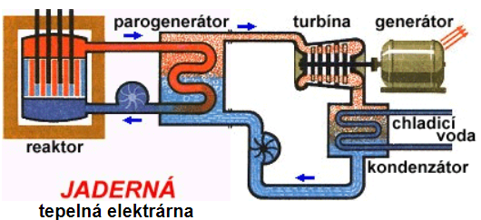

- Spalovací motory
O spalovacích motorech si povíme v online hodině.

